INVENTIC IEP SAN RAFAEL
Manual del Programador Semana 2
Diseño técnico y base de datos

Datos generales
Dato | Información
Proyecto | InventIC IEP San Rafael
Especialidad | Desarrollo de Software
Integrantes | Jesús Ernesto Domínguez Reyes y José Baltazar Beltrán Gómez
Periodo | Semana 2 de desarrollo
Fecha | Septiembre de 2026

Propósito de la semana
Establecer la conexión, el esquema y los componentes reutilizables para el desarrollo.

Archivos y componentes
Archivo | Responsabilidad
config/database.php | Conexión segura a MySQL mediante PDO.
config/config.php | Constantes de aplicación y zona horaria.
includes/equipment-form.php | Formulario reutilizable de equipos.
includes/location-form.php | Formulario reutilizable de ubicaciones.

Procedimiento técnico
- Configurar constantes y conexión PDO sin versionar credenciales.
- Revisar el esquema de tablas, claves foráneas e índices.
- Preparar helpers de app, validación, sesión y navegación.
- Definir formularios reutilizables para equipos y ubicaciones.

Evidencias de código
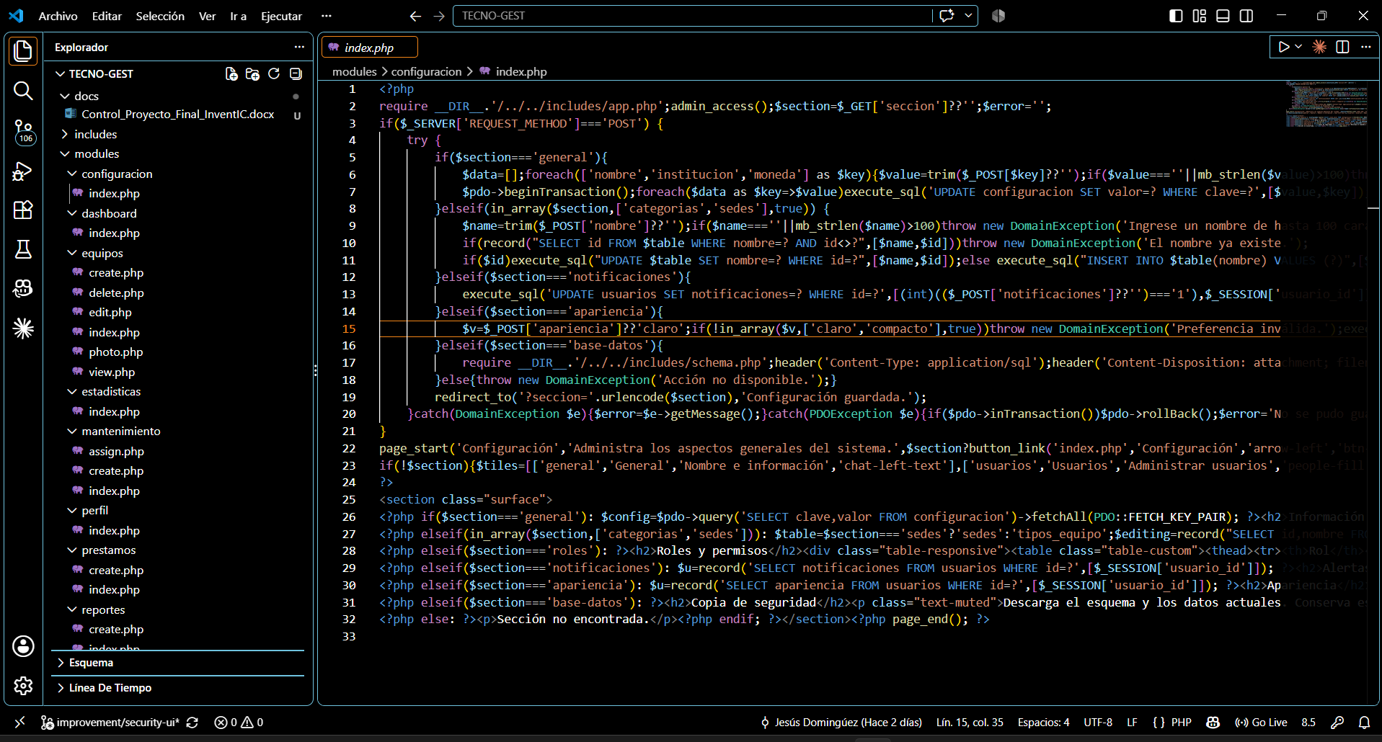
Figura 1. Captura real de Visual Studio Code relacionada con los componentes de la semana 2.
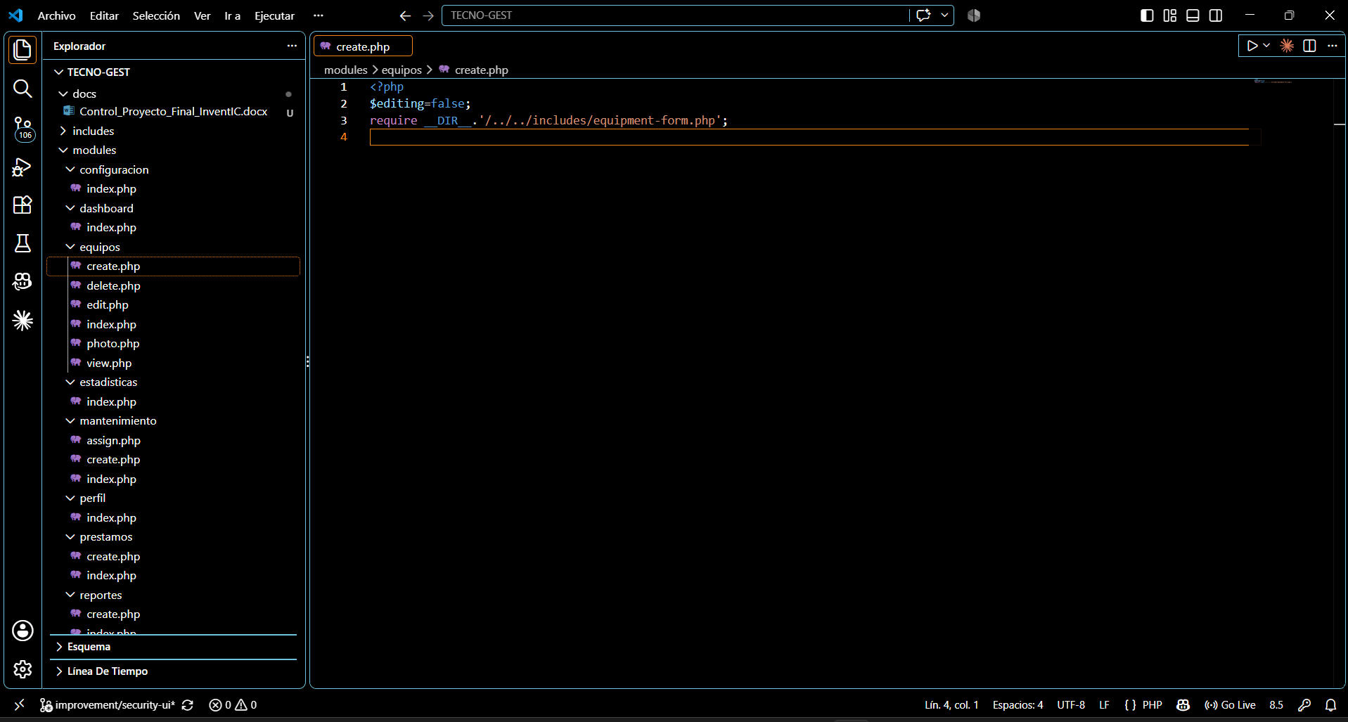
Figura 2. Captura real de Visual Studio Code relacionada con los componentes de la semana 2.

Resultado esperado
Al finalizar la semana 2, los componentes descritos quedan documentados, integrados con la estructura del proyecto y listos para la siguiente etapa.

Buenas prácticas
No incluya credenciales en archivos versionados. Mantenga consultas preparadas, validación en servidor, protección CSRF y pruebas antes de integrar cambios.

